Evaluación Parcial N° 2
Configuración de sistemas operativos
Estudiante

Sigla | Nombre Asignatura | Tiempo Asignado | % Ponderación
AAY1108 | Sistemas 0perativos corporativos | 5 horas pedagógicas | 35%

- Situación Evaluativa:
 | Ejecución práctica |  | X | Entrega de encargo |  |  | Presentación

- Instrucciones
Descripción general de la evaluación
La evaluación consiste en implementar las tareas solicitadas en máquina virtual local usada en clases con Windows Server 2019 edición estándar donde instalará y configurará AD, UO y usuarios, además del rol Web Server. Junto con esto, en una máquina virtual local Linux tipo RHEL9 o similar (Rocky, Alma, Amazon Linux) crear los usuarios y grupos solicitados, además del servidor web personalizado. Finalmente debe comprobar el funcionamiento de todos los roles y servicios.
- El propósito de esta evaluación es evaluar los siguientes Indicadores de Logro:
- IL2.1 Administra cuentas de usuario en el sistema operativo, de acuerdo con las políticas de seguridad de la organización, controlando el acceso a los recursos del sistema y protegiendo la información confidencial, para dar cumplimiento a los requerimientos de la organización.

- IL2.2 Ejecuta comandos básicos del sistema operativo, para realizar tareas administrativas comunes, optimizando la eficiencia y la productividad en la administración del sistema, para dar cumplimiento a los requerimientos de la organización.

- IL2.3 Actualiza el sistema operativo, de manera regular y segura, manteniendo el sistema operativo actualizado con las últimas correcciones de seguridad y mejoras de rendimiento, para dar cumplimiento a los requerimientos de la organización.

- IL2.4 Instala las aplicaciones en el sistema operativo, de acuerdo con las necesidades de la organización, proporcionando a los usuarios las herramientas necesarias para realizar su trabajo.

- Esta evaluación consiste en una Evaluación Sumativa y tiene un 35% de ponderación sobre la nota de presentación a examen.
- Tiempo asignado para esta evaluación es de 5 horas pedagógicas y se realiza de forma individual en laboratorio utilizado durante las clases lectivas.
- Debe registrar el proceso de desarrollo de cada punto a través de pantallazos, donde además de la evidencia debe aparecer la fecha, hora y nombre de los estudiantes.

Instrucciones Específicas

A continuación, se detallan los requerimientos específicos con las tareas que junto a su equipo que debe realizar:

- Ítem 1: Máquina Virtual S.O Windows Server 2019 Edicion standard

  - Configure el procedimiento de actualización del SO, sin embargo, cuando le solicite instalarlo, NO lo realice.
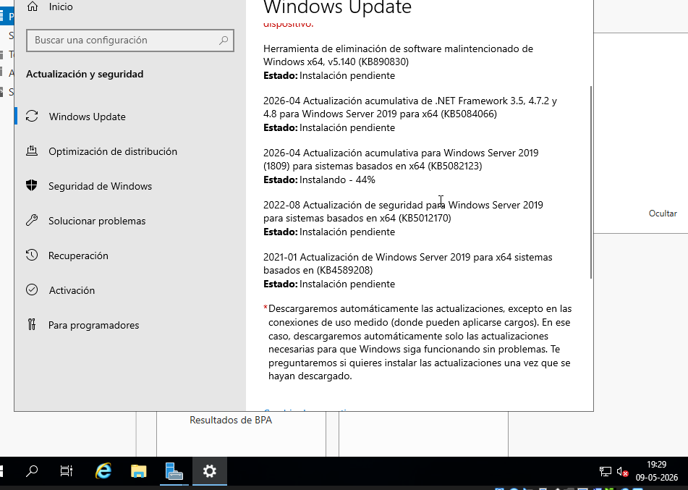
  - Instale y configure el rol Web Server - IIS (HTTP y FTP)
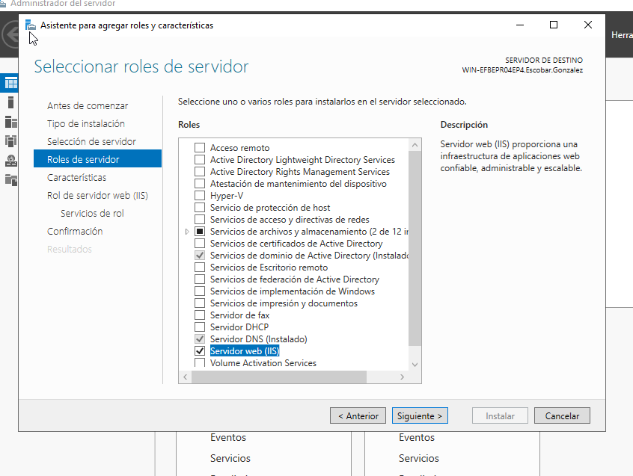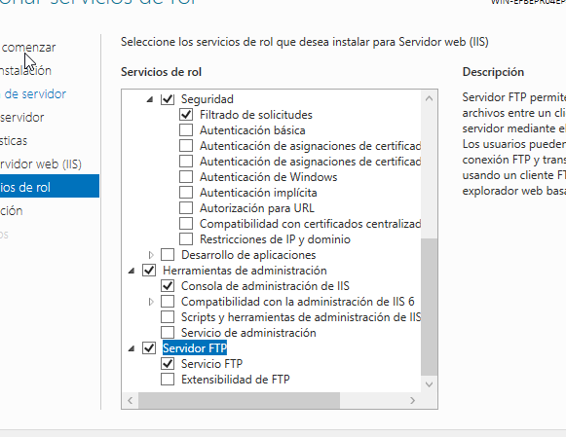

  - Configure su sitio HTTP de forma que la carpeta contenedora del sitio web sea C:/ WEB_SuNombre, luego cree el sitio web simple con un mensaje de Bienvenida, agregando lsu nombre y fotografia, además del logo de Duoc.
  - 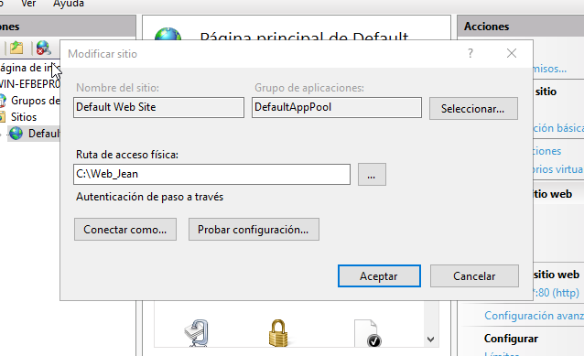
  - Configure su sitio FTP, de forma que la carpeta contenedora del sitio FTP sea C:/FTP_SuApellido/, cree el sitio FTP llamado con su apellido, luego cree un usuario con su nombre para que tenga acceso de lectura y escritura en el repositorio. 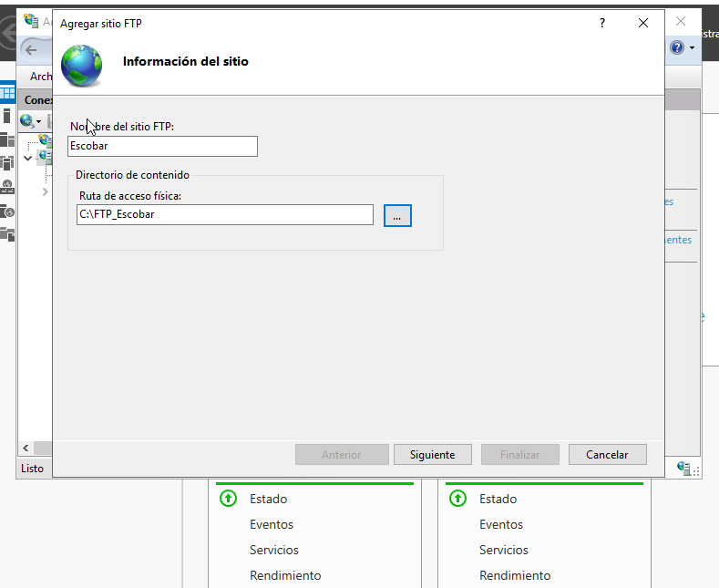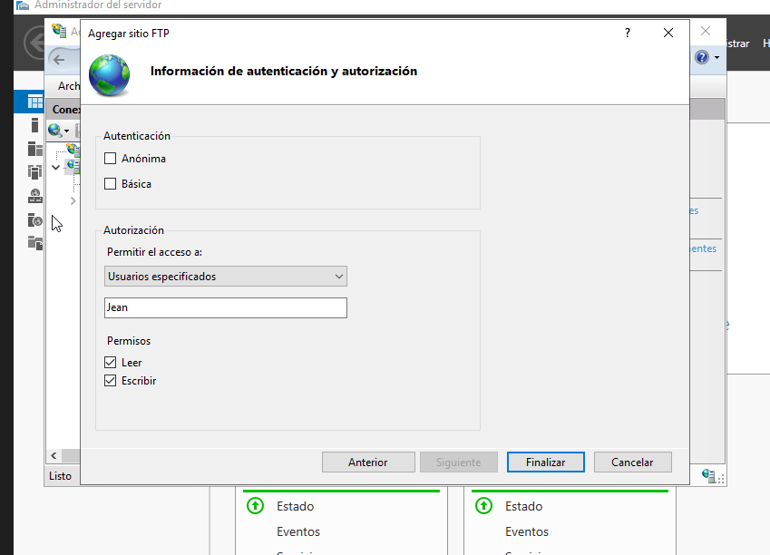
  - Ingrese vía FTP con algún cliente (FileZilla u otro), descargue un archivo y suba otro archivo al servidor.
  - Ingrese con el navegador y visualiza el sitio web creado a través de la dirección IP del Servidor.


Active Directory
  - Instale el rol de Active Directory, promueva esta máquina virtual como controlador de domino, para la creación del domino utilice la nomenclatura suapellido.lab
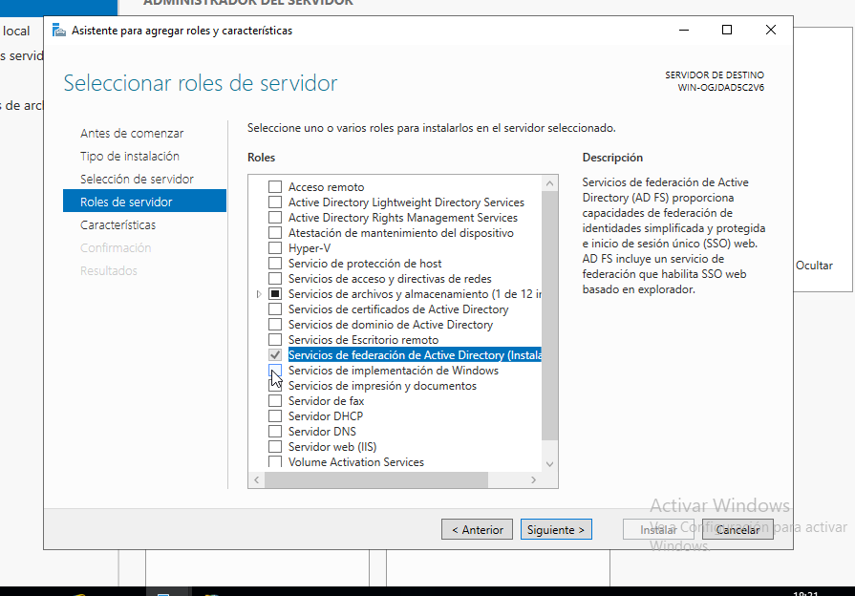
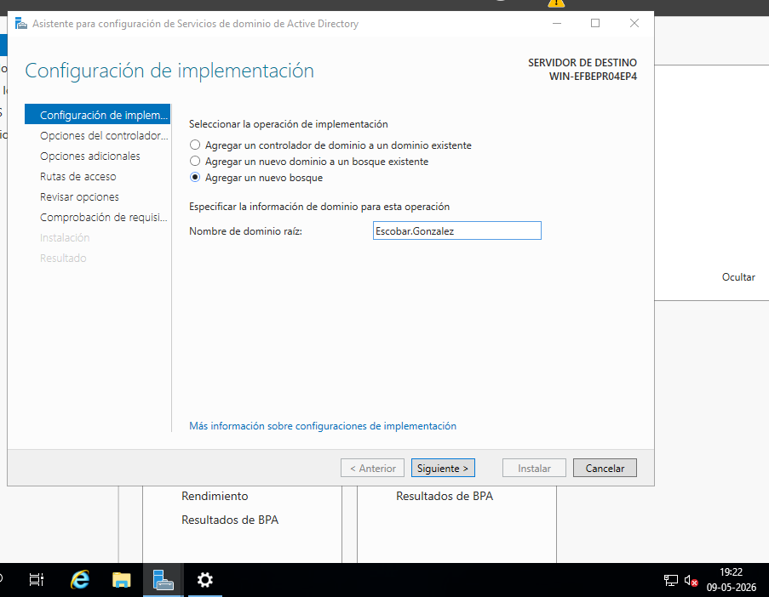
  - Verifique la IPv4 que posee el servidor y establezca la dirección IPv4 del servidor como fija. (Ejemplo: 192.168.17.170/24 dinámica deje la misma ip fija.)
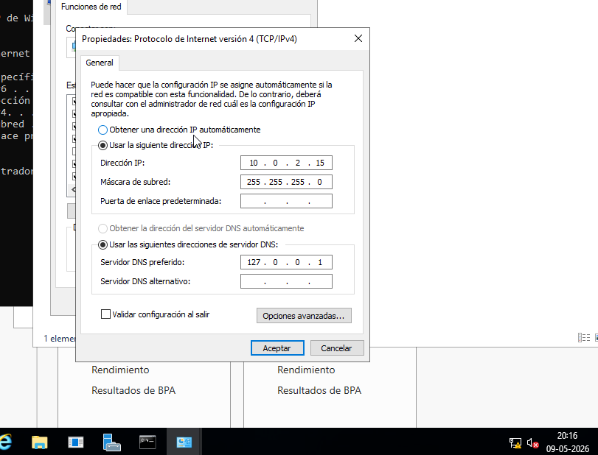
  - Cree las siguientes unidades organizativas, usuarios y equipos con las restricciones definidas:

Unidad Organizativa | Usuario | Equipo | Restricciones
Gerencia | Apellido_integrante1 | PC1 | Login solo de 8 a 18 horas
Ventas | Apellido_integrantex | PC2 | Usuario debe cambiar la contraseña
Tecnología | Apellido_integrante2 | PC3 | Usuario no puede cambiar la contraseña
Administración | Apellido_integrante3 | PC4 | Usuario no puede cambiar la contraseña
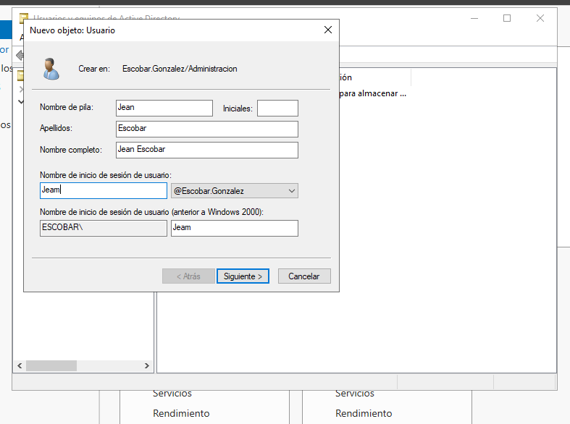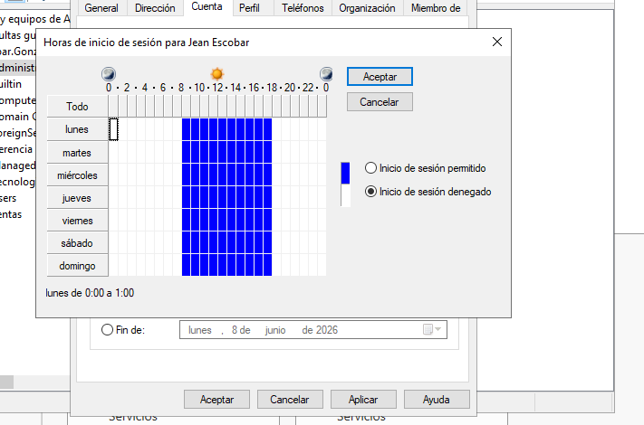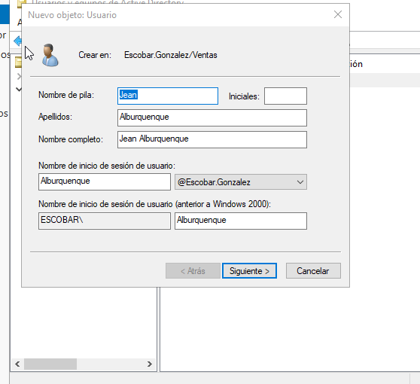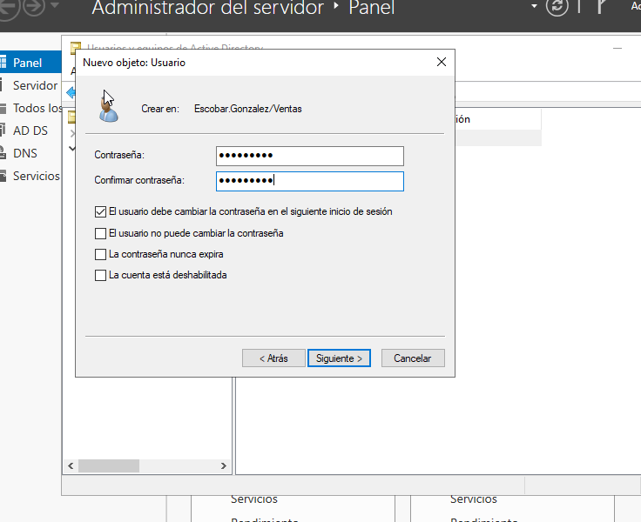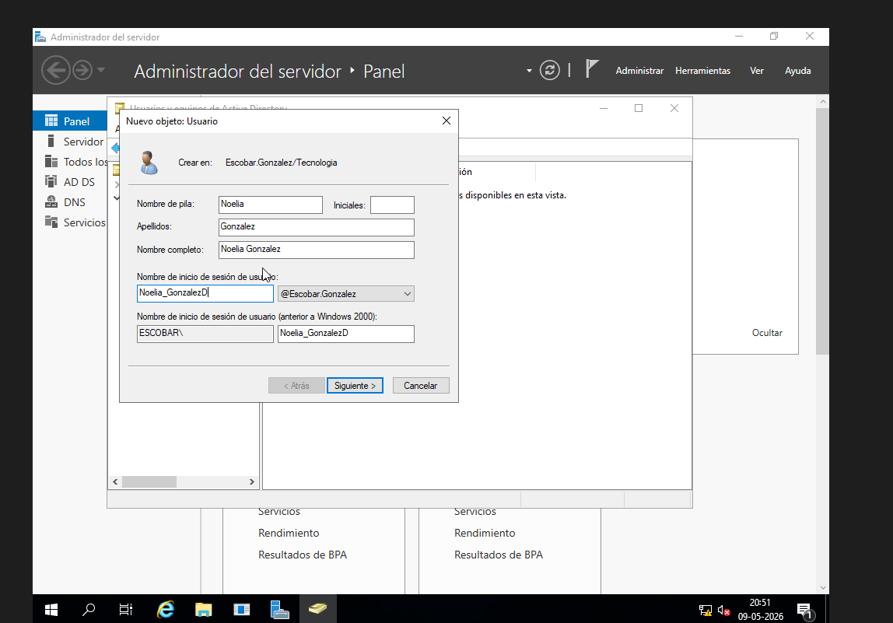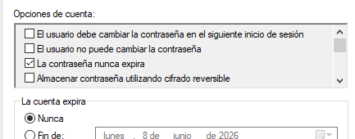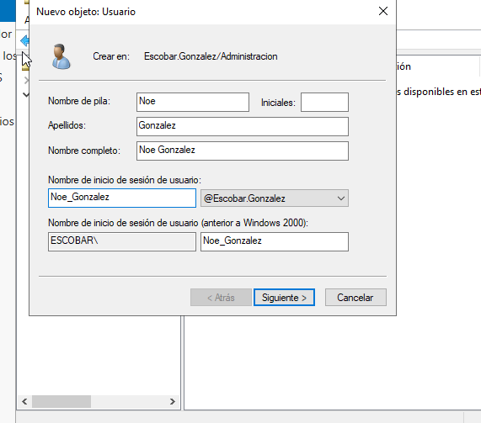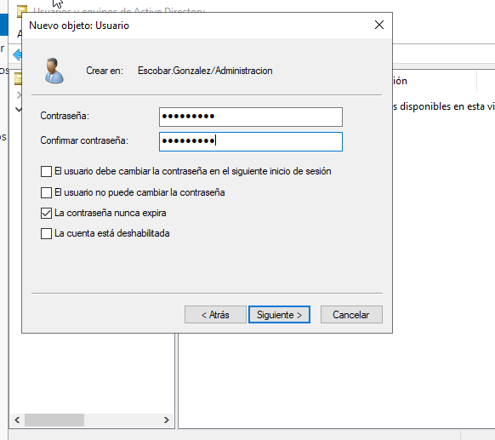
  - Para todos los usuarios creados, la contraseña es Duoc.4321.
  - Agregue la máquina virtual con Windows 7/10 al dominio creado (suapellido.lab) y luego verifique su autenticación con alguno de los usuarios creados anteriormente.
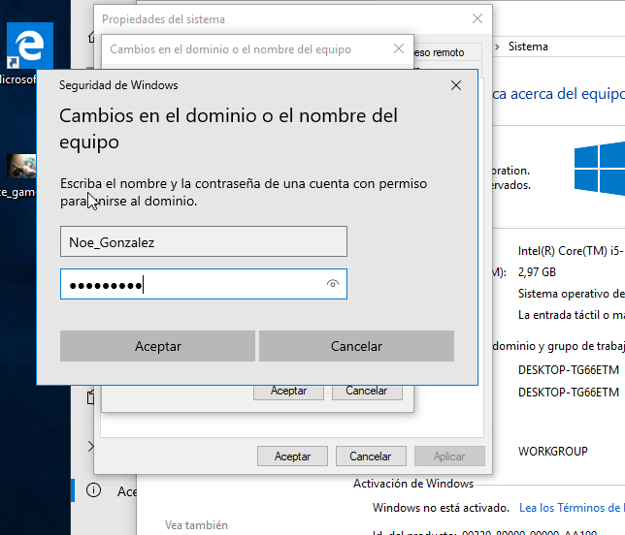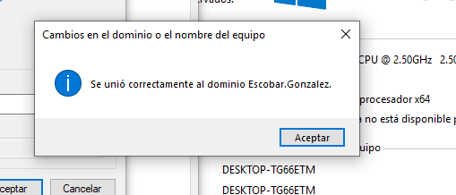

- Ítem 2: Linux

  - Creación de usuarios y grupos
  - Encienda la máquina virtual Linux que ha estado utilizando durante sus clases, cree los siguientes usuarios y grupos requeridos, luego agregue a los usuarios a sus grupos correspondientes: (10 puntos)

Grupo: Contabilidad | Grupo: TIC | Grupo: Gerencia
User: AVidal | User: Llillo | User: Cmaturana
User: ASanchez | User: Jjara | User: Jgodoy
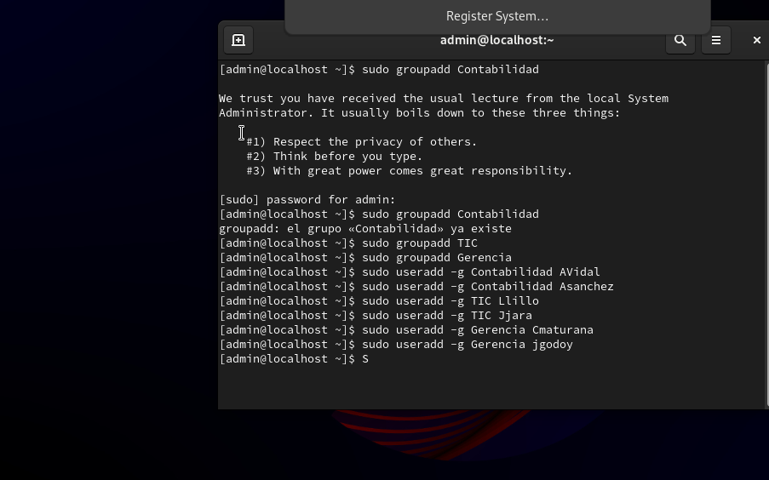

  - Para todos los usuarios utilice la password Duoc.4321
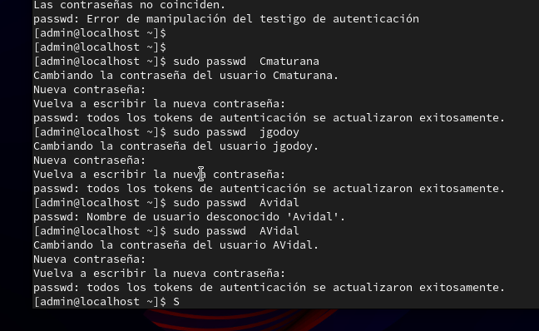
  - Ejecute el comando #cat /etc/group para verificar el requerimiento.

- Servicio HTTPD

  - Instale el servicio HTTP y configure la página de bienvenida con su nombre, además del logo de Duoc.
  - Compruebe el funcionamiento del servicio HTTP desde el navegador de la máquina tutora utilizando la IP del servidor Linux para esto.
  - Revise el correcto funcionamiento de los servicios instalados en Windows Server y Linux desde máquina virtual con Windows 7 ó Windows 10.
  - Compruebe desde la máquina virtual con Windows 10 que se logra loguear con todos los usuarios creados en Windows Server.
  - Ingrese vía FTP con algún cliente (Filezilla u otro), descargue un archivo y suba otro archivo al servidor Windows Server.
  - Ingrese con el navegador y visualiza el sitio web creado a través de la dirección IP del Servidor Windows Server
  - Comprobación Server Linux
  - Compruebe desde la máquina virtual con Windows 10 que se logra loguear con todos los usuarios creados en Linux.
  - Compruebe desde la máquina virtual Linux que se logra loguear con los usuarios creados en Linux.

- Materiales e insumos
Instrucciones específicas de la Evaluación:
- Cada estudiante del grupo de trabajo debe entregar el enlace Github a través de AVA, asegurándose que el docente tenga acceso a este.

Los materiales, herramientas o insumos que se requieren para realizar esta evaluación.
- Disponer de la ISO de Windows Server 2019 y Linux RHEL 9 o similar utilizado durante las clases.
- Software de hipervisor tipo 2 instalado, por ejemplo, VirtualBox, VMware Workstation u otro.
- Acceso a nube pública en convenio institucional.
- MS Office
- Acceso a Internet

- Aspectos Formales
Producto:
- Debe registrar el proceso de desarrollo de cada punto a través de pantallazos, donde además de la evidencia debe aparecer la fecha, hora y nombre de los estudiantes. La entrega del informe debe realizarse a través de AVA, referenciando un enlace con repositorio GitHub público con el entregable. Para esto puede utilizar este mismo archivo completando la evidencia debajo de cada pregunta.

- Pauta de Evaluación
Tipo de Pauta: Rúbrica

Categoría | % logro | Descripción niveles de logro
Muy buen desempeño | 100% | Demuestra un desempeño destacado, evidenciando el logro de todos los aspectos evaluados en el indicador.
Desempeño aceptable | 60% | Demuestra un desempeño competente, evidenciando el logro de los elementos básicos del indicador, pero con omisiones, dificultades o errores.
Desempeño no logrado | 0% | Presenta ausencia o incorrecto desempeño.

Indicador de Evaluación | Categorías de Respuesta |  |  | Ponderación Indicador de Evaluación
 | Muy buen desempeño  100% | Desempeño aceptable  60% | Desempeño no logrado  0%
IE2.1.2Implementa AD, y junto con esto unidades organizativas y cuentas de usuario personalizadas en Windows Server, a través de configuraciones avanzadas y asegurándose de que todas las políticas de seguridad sean estrictamente seguidas, para dar cumplimiento a los requerimientos de la organización. | Implementa AD, unidades organizativas y cuentas de usuario personalizadas en Windows Server, demostrando una aplicación práctica impecable, para dar cumplimiento a los requerimientos de la organización. | Implementa AD, unidades organizativas y cuentas de usuario personalizadas en Windows Server, pero con algunas deficiencias en la aplicación práctica que necesita ajustes., para dar cumplimiento a los requerimientos de la organización. | No Implementa AD, unidades organizativas y cuentas de usuario personalizadas en Windows Server, por lo que no da cumplimiento a los requerimientos de la organización. | 15%
IE2.2.2 Implementa grupos y cuentas de usuario personalizadas en Linux, realizando configuraciones avanzadas y asegurándose de que todas las políticas de seguridad sean estrictamente seguidas, para dar cumplimiento a los requerimientos de la organización. | Implementa grupos y cuentas de usuario personalizadas en Linux, demostrando una aplicación práctica impecable, para dar cumplimiento a los requerimientos de la organización. | Implementa grupos y cuentas de usuario personalizadas en Linux, pero con algunas deficiencias en la aplicación práctica que necesita ajustes., para dar cumplimiento a los requerimientos de la organización. | No Implementa grupos y cuentas de usuario personalizadas en Linux, por lo que no da cumplimiento a los requerimientos de la organización. | 10%
IE2.3.1 Realiza la actualización de Windows Server con las últimas correcciones de seguridad y mejoras de rendimiento, para dar cumplimiento a los requerimientos de la organización. | Configura la actualización de Windows Server de acuerdo con lo solicitado, para dar cumplimiento a los requerimientos de la organización. | Configura la actualización de Windows Server, sin embargo, no sigue la actualización de Windows Server de acuerdo con lo solicitado, para dar cumplimiento a los requerimientos de la organización. la instrucción de NO realizarla. | No Configura la actualización de Windows Server de acuerdo con lo solicitado, por lo que no da cumplimiento a los requerimientos de la organización. | 10%
IE2.3.2 Realiza la actualización de Linux para contar con las últimas correcciones de seguridad y mejoras de rendimiento, para dar cumplimiento a los requerimientos de la organización. | Realiza la actualización completa del sistema, aplicando todas las correcciones de seguridad y mejoras de rendimiento disponibles | Ejecuta la actualización del sistema, aplicando la mayoría de las correcciones de seguridad y mejoras de rendimiento disponibles. | No realiza la actualización de Linux, por lo que no da cumplimiento a los requerimientos de la organización. | 5%
IE2.4.1 Implementa Rol WEB (IIS - HTTP y FTP) en Windows Server, según los requerimientos específicos, proporcionando a los usuarios las herramientas necesarias para realizar su trabajo. | Implementa Rol WEB (IIS - HTTP y FTP) en Windows Server, demostrando una aplicación práctica impecable, proporcionando a los usuarios la totalidad de las herramientas necesarias para realizar su trabajo. | Implementa Rol WEB (IIS - HTTP y FTP) en Windows Server, pero con algunas deficiencias en la aplicación práctica que necesita ajustes, proporciona a los usuarios solo algunas de las herramientas necesarias para realizar su trabajo | No Implementa Rol WEB (IIS - HTTP y FTP) en Windows Server, por lo que no proporciona los usuarios las herramientas necesarias para realizar su trabajo. | 15%
IE2.4.2 Implementa Web Server Linux, según los requerimientos específicos, proporcionando a los usuarios las herramientas necesarias para realizar su trabajo | Implementa Web Server en Linux, demostrando una aplicación práctica impecable, proporcionando a los usuarios la totalidad de las herramientas necesarias para realizar su trabajo. | Implementa Web Server en Linux, pero con algunas deficiencias en la aplicación práctica que necesita ajustes, proporcionando a los usuarios solo algunas de las herramientas necesarias para realizar su trabajo. | No Implementa Web Server en Linux, no proporciona a los usuarios ninguna de las herramientas necesarias para realizar su trabajo | 15%
IE2.2.1 Comprueba el funcionamiento de los servicios implementados en Windows Server, para dar cumplimiento a los requerimientos de la organización. | Realiza las pruebas de funcionamiento de los ser vicios implementados en Windows Server, demuestras que los servicios cumplen y superan todos los requerimientos de la organización. | Realiza las pruebas de funcionamiento de los ser vicios implementados en Windows Server, demuestra que los servicios cumplen con la mayoría de los requerimientos de la organización, con algunas áreas de mejora. | No realiza las pruebas de funcionamiento de los ser vicios implementados en Windows Server, por lo que no cumple con los requerimientos de la organización. | 15%
IE2.2.2 Comprueba el funcionamiento de los servicios implementados en Linux, para dar cumplimiento a los requerimientos de la organización. | Realiza las pruebas de funcionamiento de todos los ser vicios implementados en Linux, donde el estudiante demuestra que los servicios cumplen y superan todos los requerimientos de la organización. | Realiza las pruebas de funcionamiento de algunos de los servicios implementados en Windows Server, dónde el estudiante demuestra que los servicios cumplen con la mayoría de los requerimientos de la organización, con algunas áreas de mejora. | No realiza las pruebas de funcionamiento de los ser vicios implementados en Linux, por lo que no cumple con los requerimientos de la organización. | 15%
Total |  |  |  | 100%

